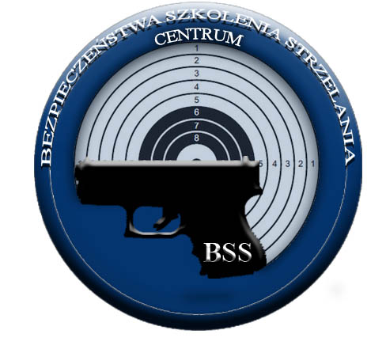

CENTRUM

BEZPIECZEŃSTWA * SZKOLENIA * STRZELANIA

Regulamin :

Zgłaszam swój udział w kursie , równocześnie oświadczam i zobowiązuję się do :
- Zapłaty kosztów szkolenia w pełnej wysokości.
- Zapłaty minimum 200zł w dniu rozpoczęcia kursu.
- Stan mojego zdrowia zezwala na aktywne uczestnictwo we wszystkich zajęciach praktycznych zawartych w programie kursu.
- Nie byłem(am) karany sądownie za przestępstwa umyślne i nie toczy się przeciwko mnie żadne postępowanie karne.
- Wyrażam zgodę, aby moje dane osobowe były wykorzystane wyłącznie w celach ewidencyjnych szkolenia oraz POLICJI (zgodnie z Ustawą z dnia 29.08.1997 roku o Ochronie Danych Osobowych; tekst jednolity: Dz. U. z 2002r. Nr 101, poz. 926 ze zm.).”
- W przypadku nie uregulowania całości opłat za kurs – sprawa zostanie skierowana na drogę prawną.

UWAGA : Nie zwraca się poniesionych kosztów szkolenia w przypadku rezygnacji z kursu bez wcześniejszego powiadomienia organizatora.

